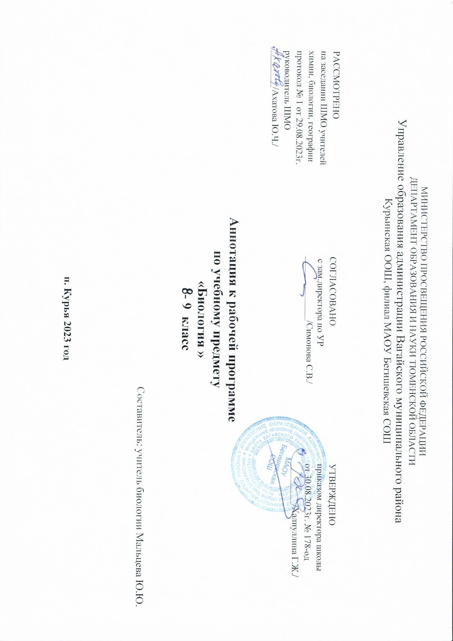

Аннотация к рабочей программе по биологии 8-9 классы (ФКГОС)

Рабочая программа по биологии 8-9 классы составлена в соответствии Федеральным компонентом Государственного стандарта общего образования, одобренным решением коллегии Минобразования России и Президиума Российской академии образования от 23 декабря 2003 г. № 21/12; утвержденным приказом Минобразования России «Об утверждении федерального компонента государственных образовательных стандартов начального общего, основного общего и среднего (полного) общего образования» от 5 марта 2004 г. и на основе примерной программы по биологии под редакцией Пономарёвой И. Н. для общеобразовательных школ, гимназий и лицеев. В рабочей программе по биологии конкретизируется содержание предметных тем, представлено распределение учебных часов по разделам курса и последовательность изучения тем и разделов учебного предмета с учетом межпредметных и внутрипредметных связей, логики учебного процесса, возрастных особенностей учащихся.
Рабочие программы по биологии ориентированы на учащихся 8-9 классов и рассчитаны на следующее количество часов:
класс | 8 класс | 9 класс
Количество часов в неделю в учебном плане | 2 | 2
Количество часов за год | 68 | 68

При изучении биологии используется учебно-методический комплекс (УМК):
- 8 класс: Драгомилов А.Г., Маш Р.Д. Биология. Человек. Учебник для учащихся 8 класса общеобразовательных учреждений. // М.:Вентана-Графф,2008
- 9 класс: Пономарева И.Н. и др. Основы общей биологии. Учебник для учащихся 9 класса общеобразовательных учреждений. // М.:Вентана-Графф,2008
- Методические пособия Биология для учителя 8 и 9 классов, разработанные к программе Пономаревой И.Н.
ЦЕЛЬ:
- освоение знаний о живой природе и присущих ей закономерностях; строении, жизнедеятельности и средообразующей роли живых организмов; человеке как биосоциальном существе; о роли биологической науки в практической деятельности людей; методах познания живой природы;
- овладение умениями применять биологические знания для объяснения процессов и явлений живой природы, жизнедеятельности собственного организма; использовать информацию о современных достижениях в области биологии и экологии, о факторах здоровья и риска; работать с биологическими приборами, инструментами, справочниками; проводить наблюдения за биологическими объектами и состоянием собственного организма, биологические эксперименты;
- развитие познавательных интересов, интеллектуальных и творческих способностей в процессе проведения наблюдений за живыми организмами, биологических экспериментов, работы с различными источниками информации;
- воспитание позитивного ценностного отношения к живой природе, собственному здоровью и здоровью других людей; культуры поведения в природе;
- иcпользование приобретенных знаний и умений в повседневной жизни для ухода за растениями, домашними животными, заботы о собственном здоровье, оказания первой помощи себе и окружающим; оценки последствий своей деятельности по отношению к природной среде, собственному организму, здоровью других людей; для соблюдения правил поведения в окружающей среде, норм здорового образа жизни, профилактики заболеваний, травматизма и стрессов, вредных привычек, ВИЧ-инфекции.

ЗАДАЧИ
- обучения:
- создать условия для формирования у учащихся предметной и учебно-исследовательской компетентностей.
- обеспечить усвоение учащимися знаний по биологии в соответствии со стандартом биологического образования.
- продолжить формирование у школьников предметных умений: умения проводить биологические эксперименты и вести наблюдения , помогающие оценить влияние человека на окружающий мир и вести самонаблюдения, помогающие оценить степень своего здоровья, тренированности и влияние окружающей среды на здоровье человека.
- продолжить развивать у детей общеучебные умения: умение конструировать проблемные вопросы и отвечать на них, кратко записывать основные мысли выступающего, составлять схемы по устному рассказу.
- развития:
создать условия для развития у школьников интеллектуальной, эмоциональной, мотивационной и волевой сфер: особое внимание обратить на развитие моторной памяти, мышления (умения устанавливать причинно-следственные связи, выдвигать гипотезы и делать выводы), способности осознавать познавательный процесс, побуждать жажду знаний, развивать стремление достигать поставленную цель (через учебный материал уроков).
- воспитания:
способствовать воспитанию совершенствующихся социально-успешных личностей с положительной «Я-концепцией», формированию у школьников валеологической и коммуникативной компетентностей: воспитывать у них независимость и способность к эмпатии (через учебный материал уроков и ИКТ).

Биология «Школа 2100»

Рабочая программа по биологии 8 класса составлена в соответствии Федеральным компонентом Государственного стандарта общего образования, одобренным решением коллегии Минобразования России и Президиума Российской академии образования от 23 декабря 2003 г. № 21/12; утвержденным приказом Минобразования России «Об утверждении федерального компонента государственных образовательных стандартов начального общего, основного общего и среднего (полного) общего образования» от 5 марта 2004 г. и на основе «Программы основного общего образования по биологии для 8 класса «Биология. Познай себя» авторского коллектива под руководством Вахрушева А.А. и др. //Школа 2100». В рабочей программе по биологии конкретизируется содержание предметных тем образовательного стандарта, представлено распределение учебных часов по разделам курса и последовательность изучения тем и разделов учебного предмета с учетом межпредметных и внутрипредметных связей, логики учебного процесса, возрастных особенностей учащихся.
Рабочие программы по биологии ориентированы на учащихся 8 классов и рассчитаны на следующее количество часов:
класс | 8 класс
Количество часов в неделю в учебном плане | 2
Количество часов за год | 68

При изучении биологии используется учебно-методический комплекс (УМК):
- 8 класс: Вахрушев А.А., Родионова Е.И., Белицкая Г.Э. «Биология. 8 класс Познай себя» Образовательная система «Школа 2100» // / М.: БАЛАСС, 2009
- Методические пособия Биология для учителя 8 класс, разработанные к образовательной системе «Школа 2100».
- Электронное приложение
ЦЕЛИ :
Основной целью учебно-методического комплекса Образовательной системы «Школа 2100» являются:
- осознания учениками исключительной роли жизни на Земле и значения биологии в жизни человека и общества;
- овладение системой экологических и биосферных знаний, определяющей границы условия активности человечества и каждого отдельного человека;
- формирование представлений о природе как развивающей системе;
- овладении наиболее употребительными понятиями и законами курса биологии и их использование в практической жизни;
- понять историческую связь планов строения и жизнедеятельности циклов важнейших групп растительных организмов;
-изучить роль биотических и абиотических факторов в жизни организмов и средообразующая роль каждой группы организмов в экосистемах.
ЗАДАЧИ
- обучения:
создать условия для формирования у учащихся предметной и учебно-исследовательской компетентностей:
- обеспечить усвоение учащимися знаний по анатомии, физиологии и гигиене человека в соответствии со стандартов биологического образования
- продолжить формирование у школьников предметных умений: умения проводить биологические эксперименты и вести самонаблюдения, помогающие оценить степень своего здоровья и тренированности
- продолжить развивать у детей общеучебные умения: особенно у восьмиклассников умение конструировать проблемные вопросы и отвечать на них, кратко записывать основные мысли выступающего, составлять схемы по устному рассказу.

- развития:
создать условия для развития у школьников интеллектуальной, эмоциональной, мотивационной и волевой сфер: особое внимание обратить на развитие у восьмиклассников моторной памяти, мышления (умения устанавливать причинно-следственные связи, выдвигать гипотезы и делать выводы), способности осознавать познавательный процесс, побуждать жажду знаний, развивать стремление достигать поставленную цель.
- воспитания:
способствовать воспитанию совершенствующихся социально-успешных личностей с положительной «Я-концепцией», формированию у школьников валеологической и коммуникативной компетентностей: особое внимание уделить половому и гигиеническому воспитанию восьмиклассников в органичной связи с их нравственным воспитанием, воспитывать у них независимость и способность к эмпатии.

